Федеральное государственное автономное
образовательное учреждение высшего образования
«Санкт-Петербургский национальный исследовательский университет
информационных технологий, механики и оптики»



Факультет Программной Инженерии и Компьютерной Техники

Лабораторная работа №1
по дисциплине
«Архитектура программных систем»:

Выполнили:
Ястребов-Амирханов Алекси
Группа: Р3332
ПРЕПОДАВАТЕЛЬ: Перл И.А.

Санкт-Петербург,
2025

Оглавление
Задание 3
1 Рассматриваемая система 4
2 Спецификация требований 5
3 UML-диаграммы 7
4 Сценарии использования 12
Вывод 15

Задание

Выбрать любую реально существующую систему и описать её в терминах UML. Желательно, чтобы система была не полностью информационной, но опиралась на информационную систему как показано в примере на лекции (Point of sale). Необходимо описать границы системы на разных уровнях, а также описать сценарии использования для нескольких Акторов.
Отчёт по работе должен содержать:
- Титульный лист с указанием автора и номера группы
- Само задание
- Описание рассматриваемой системы с требованиями к ней
- Формальное описание системы с необходимым количеством UML диаграмм
- Словесное описание сценариев использование для рассматриваемых акторов

1 Рассматриваемая система
Система: Яндекс.Еда — сервис онлайн-заказа и доставки готовой еды. (https://eda.yandex/)
Общее описание:
Яндекс.Еда — платформа, позволяющая пользователям просматривать меню ресторанов и кафе, оформлять заказы на доставку или самовывоз, оплачивать их онлайн и отслеживать статус выполнения в реальном времени. Система объединяет клиентские мобильные и веб-приложения, панель для ресторанов-партнёров, мобильное приложение для курьеров и диспетчерскую часть, обеспечивающую маршрутизацию и распределение заказов.
Назначение:
Обеспечить удобный и надёжный процесс заказа еды: от выбора блюда в меню до передачи доставленного заказа клиенту, при этом минимизировать время ожидания и максимально автоматизировать взаимодействие между клиентом, рестораном и курьером.
Основные акторы:
• Гость: просматривает доступные рестораны и меню, изучает акции и предложения без необходимости авторизации.
• Авторизованный пользователь: оформляет заказы на доставку еды, оплачивает их, отслеживает статус выполнения заказа и оставляет отзывы.
• Ресторан: публикует и обновляет меню, принимает и обрабатывает заказы, готовит блюда и передаёт готовый заказ курьеру.
• Курьер: принимает заказы на доставку, забирает готовые блюда из ресторана и доставляет их клиенту, обновляя статус заказа в системе.
• Администратор — управляет каталогом ресторанов, промо-акциями, поддержкой и модерацией.
Внешние системы и интеграции:
Картографические сервисы (прокладка маршрутов, расчёт времени доставки) — чаще всего Яндекс.Карты.
Платёжные сервисы (банковские карты, Apple/Google Pay, эквайринг, платёжные агрегаторы).
Сервисы уведомлений (push, SMS, e-mail).
POS/ERP ресторанов — интеграция с внутренними системами партнёров для синхронизации статусов и меню.
Сервисы учёта и аналитики (включая внутренние сервисы Яндекса).
Операционная среда:
Платформа работает через клиентские приложения для мобильных устройств (iOS, Android) и веб-интерфейс (браузеры Chrome, Firefox, Safari, Edge). Серверная часть развёрнута в облачной/дата-центровой инфраструктуре с API-эндпоинтами для мобильных приложений, партнёров и курьеров. Для работы требуется доступ в Интернет; геолокация клиента/курьера используется для расчёта маршрутов и ETA.

2 Спецификация требований
2.1 Функциональные требования
Для пользователя (клиента)
- Регистрация и вход: регистрация/авторизация по e-mail/телефону, вход через СМС-код, сохранение профиля с адресами доставки.
- Просмотр ресторанов и меню: фильтрация (по кухне, рейтингу, времени доставки), сортировка (по скорости, цене, популярности), просмотр карточки блюда с составом и ценой.
- Оформление заказа: сбор корзины, выбор адреса и способа доставки, выбор времени (сейчас/по расписанию), выбор способа оплаты (онлайн/наличные).
- Оплата: интеграция с платёжными шлюзами (банковские карты, СБП, электронные кошельки) и подтверждение оплаты.
- Отслеживание статуса заказа: отображение шагов (принят рестораном → готовится → курьер в пути → доставлен), в т.ч. реальное местоположение курьера на карте.
- Уведомления: push и SMS-уведомления о смене статуса заказа, про подтверждение/отмену, о времени прибытия курьера.
- Оценки и отзывы: возможность оценить ресторан/курьера и оставить отзыв после доставки.
- Избранное и история: сохранение любимых ресторанов/блюд и история предыдущих заказов.
- Промокоды и акции: применение скидок и бонусов в процессе оформления заказа.
- Поддержка: встроенный чат / контакт-центр для вопросов по заказу и возвратам.
Для ресторана (партнёра)
- Панель ресторана: приём заказов, подтверждение времени приготовления, отметка готовности, просмотр статистики (количество заказов, рейтинг).
- Менеджмент меню: добавление/удаление блюд, управление ценами, наличие позиций, изображения и описания.
- Управление расписанием: рабочие часы, время подготовки, отключение при высокой загрузке.
Для курьера
- Панель/приложение курьера: приём задания, навигация к ресторану и к клиенту, подтверждение получения/доставки, смена статуса (в пути, забрал, доставил).
- Маршрутизация: оптимальные маршруты, расчёт ETA, поддержка нескольких заказов (пул).
Для администратора (владельца сервиса)
- Админ-панель: управление пользователями/ресторанными аккаунтами, мониторинг заказов, возвратов, аналитика, модерация отзывов.
- Интеграции: подключение/настройка платёжных провайдеров, картографических сервисов и услуг уведомлений.
- Отчётность: выгрузки по продажам, комиссиям, KPI партнёров.

2.2 Нефункциональные требования
2.2.1 Требования к удобству использования (Usability)
- Интерфейс должен быть интуитивно понятным: пользователь должен выполнить оформление заказа не более чем в 3 клика/экрана (не считая ввода данных).
- Поддержка адаптивного дизайна: корректное отображение на мобильных телефонах (типичные разрешения 360×780, 414×896) и на десктопах (1366×768, 1920×1080).
- Быстрый доступ к избранному и истории заказов из главного меню.
- Поддержка локализации интерфейса (русский; при необходимости — английский).
- Доступность основных функций в офлайн-режиме ограничена (например, просмотр сохранённых меню) с явным уведомлением о недоступности опций требующих сеть.
2.2.2 Требования к надёжности (Reliability / Availability)
- Доступность сервиса: ≥ 99.9% времени (не более ~8 часов простоя в год).
- Резервное копирование транзакционных данных и заказов — не реже 1 раза в сутки; критические журналы — репликация в реальном времени.
- Время восстановления после критической ошибки (RTO) — не более 1 часа; среднее время на устранение инцидента — ≤ 30 минут для критических инцидентов.
- Транзакции оплаты должны быть атомарны: либо платёж успешно обработан и заказ создан, либо операция откатывается без частичных состояний.
2.2.3 Требования к производительности (Performance / Scalability)
- Время загрузки главной страницы приложения при стандартном соединении (10 Мбит/с) — < 2 секунд.
- Время ответа API для ключевых операций (создание заказа, проверка статуса) — < 300 мс при среднемесячной нагрузке.
- Поддержка одновременной активности не менее 100 000 пользователей (пиковые нагрузки) с возможностью автошардинга/горизонтального масштабирования.
- Обновление координат курьера и ETA — не реже чем раз в 10–15 секунд в реальном времени.
- Хранение и трансляция изображений/медиа — использование форматов сжатия (WebP для изображений, HLS для видео/преформатов), CDN для статики.
- Лимит времени отклика для страниц оформления заказа — < 1.5 сек.
2.2.4 Требования к безопасности (Security)
- Передача всех пользовательских данных только по HTTPS (TLS 1.2+).
- Соответствие стандартам при обработке платежей (соответствие PCI DSS для обработки карт) — при обработке карт через платёжные шлюзы.
- Защита от типичных уязвимостей: SQL-инъекции, XSS, CSRF, инъекции команд.
- Механизмы защиты от DDoS (WAF, rate-limiting, CDN).
- Шифрование персональных данных пользователя в покое (at-rest) — имена/адреса/телефоны хранятся зашифрованными.
- Многоуровневая система прав доступа: роль-базированный доступ (пользователь, ресторанный менеджер, курьер, администратор).
- Логи безопасности и аудит действий администратора/сотрудников; хранение логов минимум 90 дней.
- Механизм обнаружения мошенничества (антифрод) при подозрительных платежах/возвратах.

3 UML-диаграммы
Use-Case диаграмма системы
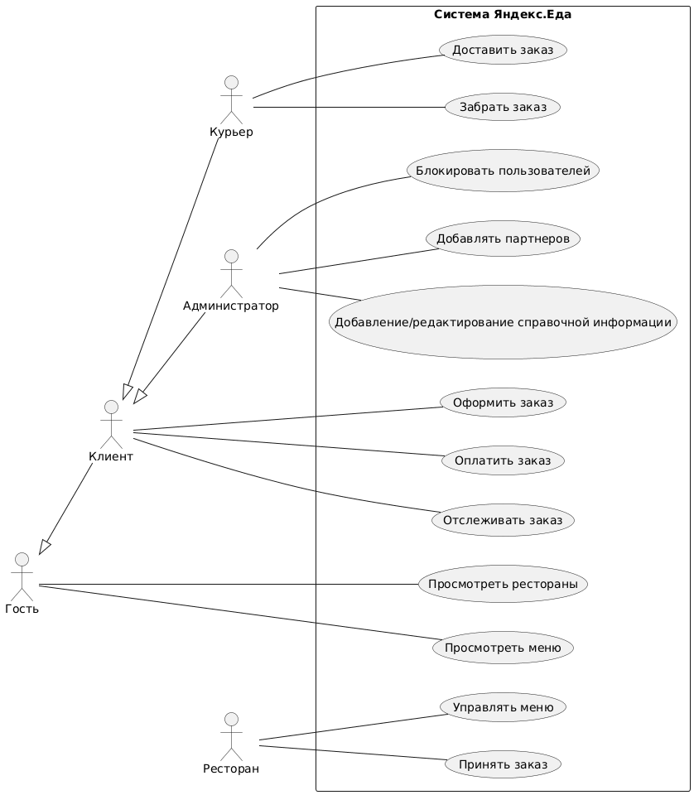

Диаграмма классов
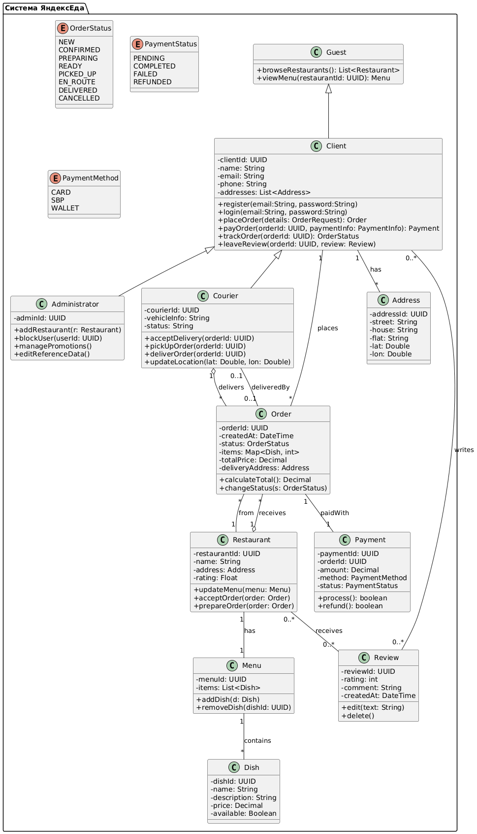
Диаграмма последовательности (Sequence Diagram)
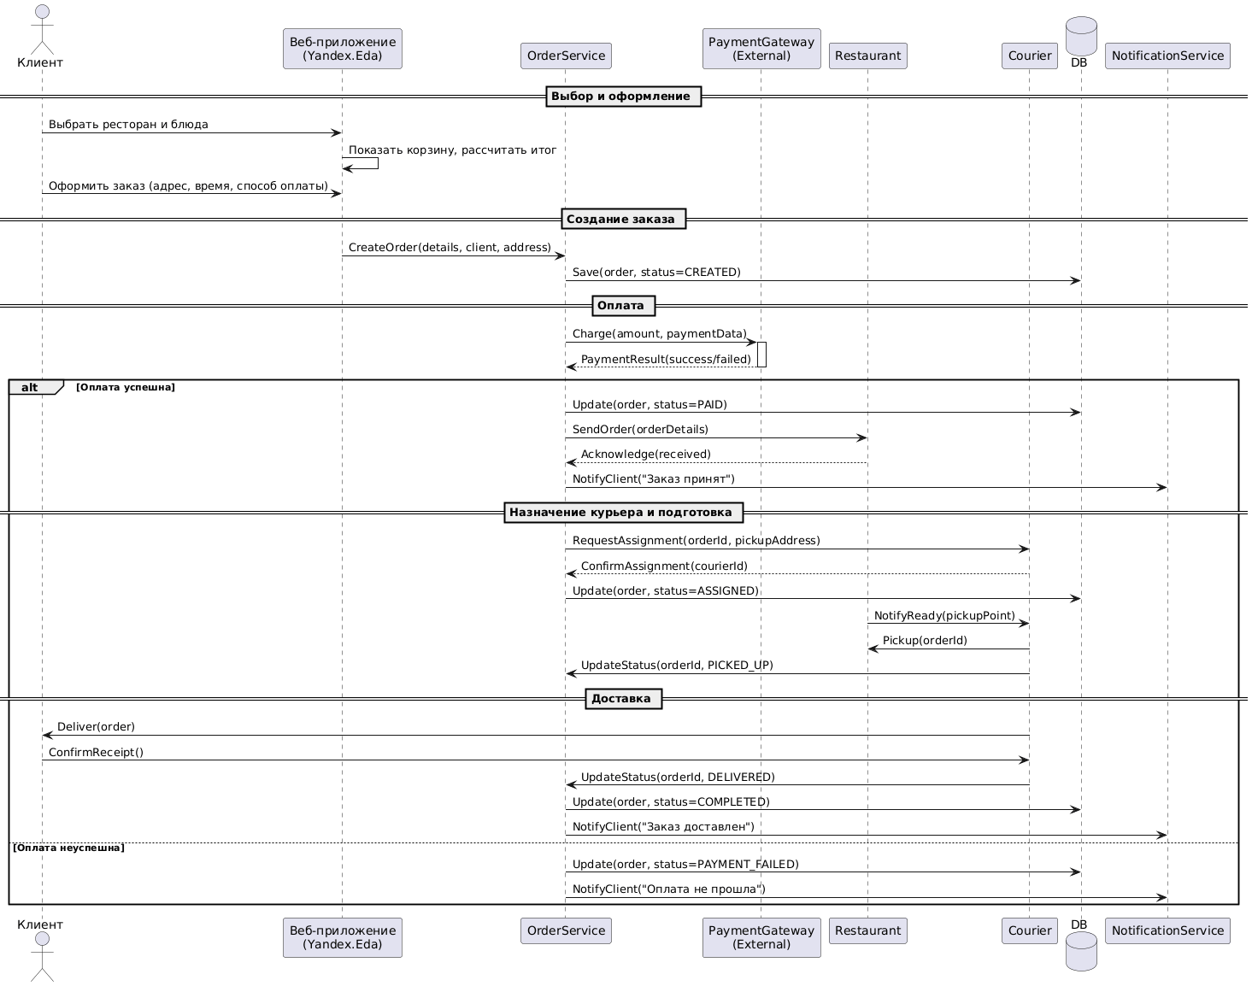
Activity Diagram — «Регистрация пользователя»
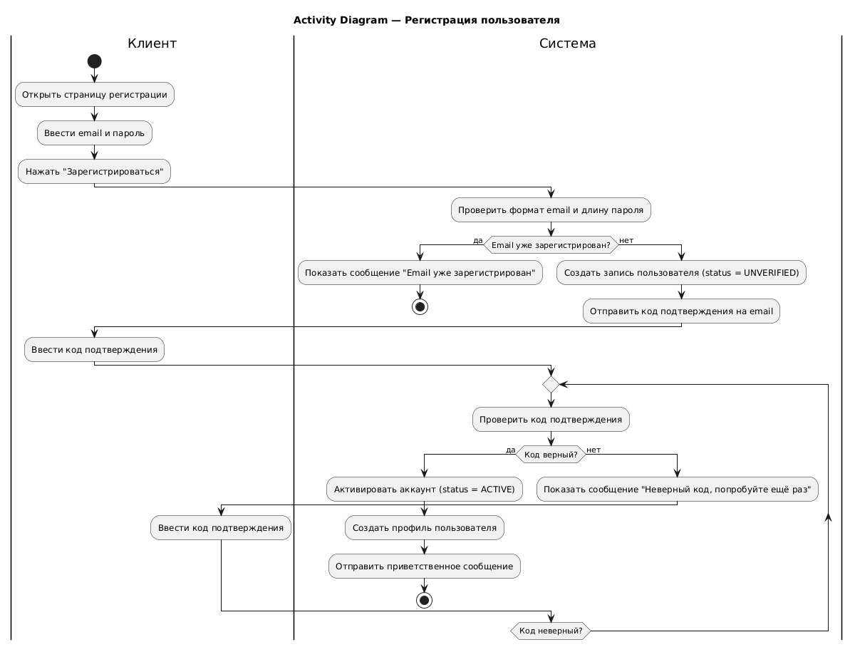
Диаграмма развертывания
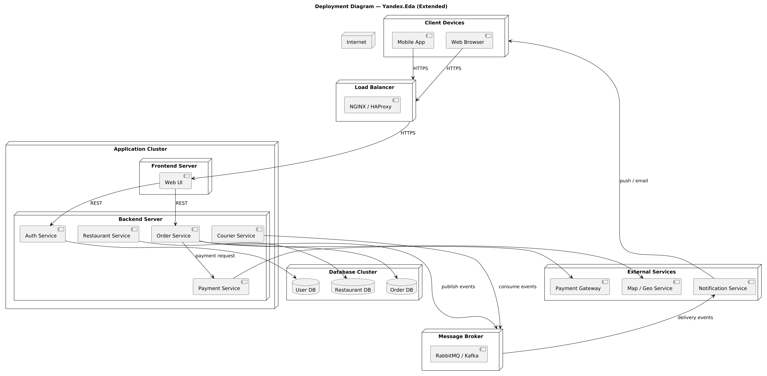

State diagram — жизненный цикл заказа
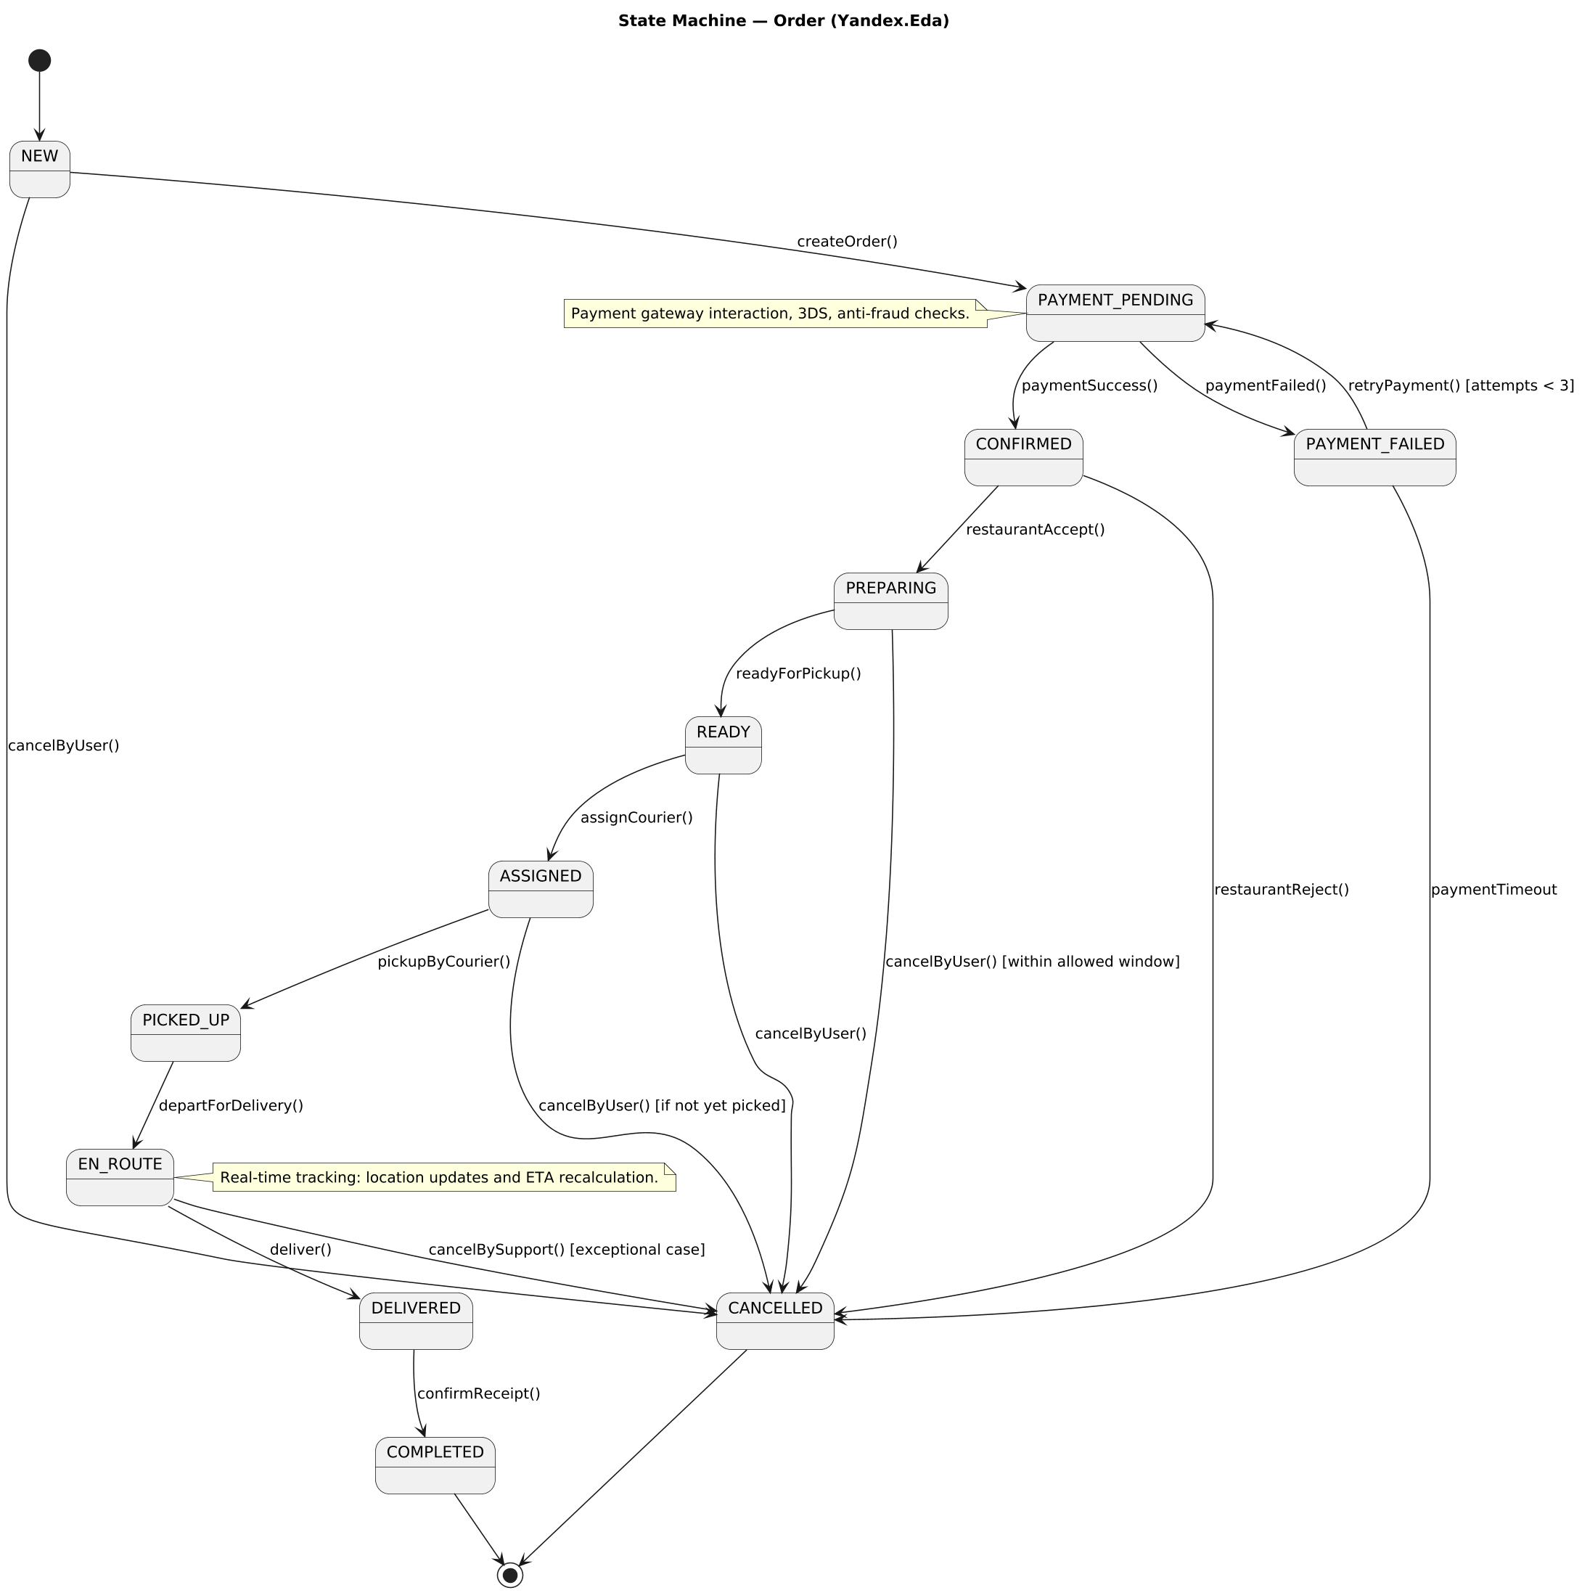

4 Сценарии использования
ID | 1
Краткое описание | Просмотр списка доступных ресторанов, применение фильтров и открытие карточки ресторана.
Главный актор | Гость (также доступно Авторизованному пользователю)
Предусловие | В системе имеется каталог ресторанов с метаданными (кухня, рейтинг, время доставки).
Основной поток | 1. Пользователь открывает список ресторанов или выполняет поиск по адресу/радиусу.  2. Система показывает список ресторанов с базовой информацией (рейтинг, среднее время доставки, минимальная сумма).  3. Пользователь применяет фильтры/сортировку (по кухне, рейтингу, цене, времени).  4. Пользователь выбирает ресторан и открывает его карточку с меню и подробной информацией.
Альтернативный поток | 1. Если по заданным фильтрам нет результатов, система предлагает расширить фильтры или показать рекомендуемые рестораны.  2. Пользователь выбирает рекомендованный ресторан либо меняет фильтры и открывает карточку.
Постусловия | Просмотренный ресторан фиксируется в истории; счётчик просмотров увеличен.

ID | 2
Краткое описание | Регистрация нового пользователя или вход в существующий аккаунт (телефон, e-mail, соцсеть, SMS-код).
Главный актор | Клиент (Авторизованный пользователь)
Предусловие | Доступна служба аутентификации и подтверждения (SMS/email/OAuth).
Основной поток | 1. Пользователь выбирает способ регистрации/входа.  2. Пользователь вводит данные (телефон/email) и подтверждает действие (получает код или проходит OAuth).  3. Система проверяет код/данные и создаёт аккаунт или выполняет вход.  4. Система направляет пользователя в личный кабинет.
Альтернативный поток | 1. Если введён некорректный код, система показывает ошибку и предлагает повторную отправку кода (с ограничением по попыткам).  2. Если email/телефон уже зарегистрирован, система предлагает восстановление доступа или вход.
Постусловия | Аккаунт активирован/пользователь вошёл; создан профиль с базовыми настройками.

ID | 3
Краткое описание | Формирование корзины, выбор адреса/способа доставки и подтверждение заказа.
Главный актор | Клиент
Предусловие | Выбран ресторан; доступны позиции меню; указан адрес доставки или пользователь вводит его при оформлении.
Основной поток | 1. Клиент добавляет блюда в корзину и проверяет состав заказа.  2. Клиент выбирает адрес доставки или самовывоз, указывает время (сейчас/по расписанию).  3. Клиент применяет промокод (при наличии) и сверяет итоговую сумму.  4. Клиент подтверждает заказ — система создаёт заказ со статусом CREATED / PAYMENT_PENDING.  5. Система уведомляет ресторан о новом заказе и показывает ожидаемый статус клиенту.
Альтернативный поток | 1. Если в корзине есть недоступные блюда, система уведомляет клиента и предлагает удалить или заменить позицию.  2. Если ресторан закрыт или не может принять заказ, система предлагает изменить время или выбрать другой ресторан.
Постусловия | Заказ создан; клиенту показан номер заказа и текущий статус; инициирована оплата при необходимости.

ID | 4
Краткое описание | Проведение онлайн-платежа по заказу через платёжный шлюз и обработка результатов транзакции.
Главный актор | Клиент
Предусловие | Заказ существует со статусом PAYMENT_PENDING; выбран способ оплаты.
Основной поток | 1. Клиент выбирает способ оплаты (карта, SBP, кошелёк).  2. Система инициирует платёж в платёжный шлюз (включая 3DS при необходимости).  3. Платёжный шлюз возвращает результат; при успехе система обновляет статус заказа на PAID.  4. Система уведомляет ресторан/курьера о подтверждении оплаты.
Альтернативный поток | 1. При ошибке оплаты система сообщает об ошибке и предлагает повторить платёж или выбрать другой способ.  2. При повторных неудачных попытках заказ переводится в PAYMENT_FAILED и клиенту предлагается отмена или помощь поддержки.
Постусловия | При успехе — заказ помечен PAID; при неудаче — PAYMENT_FAILED и сохранён лог транзакции.

ID | 5
Краткое описание | Отслеживание статуса заказа и местоположения курьера в реальном времени; получение уведомлений о смене статуса.
Главный актор | Клиент
Предусловие | Заказ создан и находится в статусе, начиная с ASSIGNED / PICKED_UP / EN_ROUTE; у курьера включена передача геопозиции.
Основной поток | 1. Клиент открывает страницу отслеживания или получает push-уведомление.  2. Система отображает текущий статус заказа и карту с местоположением курьера и ETA.  3. Система отправляет push/SMS-уведомления при смене ключевых статусов.
Альтернативный поток | 1. Если курьер ещё не назначен, система показывает 'Ожидание курьера' и предлагает связаться с поддержкой при задержке.  2. В случае отмены заказчику показывается причина отмены и инструкции по возврату средств.
Постусловия | Клиент информирован о текущем статусе; история статусов сохраняется в системе.

ID | 6
Краткое описание | Добавление и редактирование позиций меню партнёром (рестораном) через партнёрскую панель.
Главный актор | Ресторан (Партнёр)
Предусловие | У ресторана есть активный партнёрский аккаунт и доступ в панель управления.
Основной поток | 1. Представитель ресторана входит в партнёрскую панель.  2. Переходит в раздел 'Меню' и выбирает 'Добавить блюдо' или 'Редактировать позицию'.  3. Вводит название, описание, цену, время приготовления, категорию и загружает фото.  4. Сохраняет изменения — система валидирует данные и публикует обновление.
Альтернативный поток | 1. При некорректных данных или слишком большом изображении система показывает сообщение об ошибке.  2. Ресторан исправляет данные и повторно сохраняет изменения.
Постусловия | Меню обновлено; изменения отражаются в клиентских приложениях с учётом кэширования.

ID | 7
Краткое описание | Курьер принимает задание, забирает заказ из ресторана и доставляет клиенту с обновлением статусов.
Главный актор | Курьер
Предусловие | Курьер авторизован в курьерском приложении; заказ назначен или доступен в пуле заданий.
Основной поток | 1. Курьер получает уведомление о новом задании и просматривает детали.  2. Курьер принимает задание (назначение подтверждается системой).  3. Курьер приезжает в ресторан, подтверждает 'Прибыл' и получает заказ (скан/фото/подпись).  4. Курьер помечает заказ как PICKED_UP и начинает движение к клиенту (передаёт геопозицию).  5. Курьер передаёт заказ клиенту; клиент подтверждает получение; курьер отмечает DELIVERED.
Альтернативный поток | 1. Если курьер не может принять задачу, он отклоняет её — заказ перепубликуется в пул другим курьерам.  2. Если клиент недоступен, курьер связывается с клиентом/диспетчером; в зависимости от политики назначается повторная попытка или возврат.
Постусловия | Заказ доставлен и закрыт или зафиксирован инцидент с отметкой причины и дальнейшими действиями.

Вывод

В ходе выполнения лабораторной работы была спроектирована и проанализирована информационная система онлайн-сервиса доставки еды на примере платформы «Яндекс.Еда». В рамках работы были определены основные акторы системы (гость, клиент, ресторан, курьер, администратор) и их роли во взаимодействии с системой.
Были разработаны и описаны ключевые сценарии использования, отражающие основные бизнес-процессы сервиса: просмотр ресторанов, регистрация и аутентификация пользователей, оформление и оплата заказа, отслеживание доставки, управление меню со стороны ресторана, а также процесс доставки заказа курьером. Каждый сценарий был формализован с указанием предусловий, основного и альтернативных потоков, а также постусловий, что позволило детально описать поведение системы в различных ситуациях.
Дополнительно была построена диаграмма состояний жизненного цикла заказа, которая демонстрирует переходы между статусами заказа от момента его создания до завершения или отмены. Использование UML-диаграмм и текстовых сценариев обеспечило целостное представление архитектуры и логики работы системы.
В результате выполненной работы были получены практические навыки моделирования требований к программной системе, анализа взаимодействия акторов с системой и формализации бизнес-процессов с использованием UML.

